Factores de riesgo de tuberculosis: Estudio de control en Addis Ababa, Etiopía

Integrantes:
- Alcántara Ríos, César Rafael
- Beteta Cabrera, Luis Daniel
- Cáceres Cárdenas, Guillermo Ernesto
- Ponce Bohórquez, Ariana Fernanda
- Ríos Vasquez, Yando

- Introducción.-

Este proyecto se basa en un estudio de caso-control que analiza los factores de riesgo asociados a la tuberculosis en Addis Abeba, Etiopía. Se tiene como objetivo identificar qué condiciones predisponen al desarrollo de la enfermedad en una muestra de personas mayores de 15 años atendidas en 20 centros de salud. (Shimeles, 2019)
Para ello, se analizarán 260 casos de pacientes con tuberculosis y 260 controles. Se evaluará la relación entre la enfermedad y diversas variables, comparando preliminarmente el nivel socioeconómico frente a las demás variables como el consumo de tabaco, el número de miembros en el hogar, la vacunación, el nivel educativo, la ventilación del domicilio y la admisión hospitalaria. Además, se aplicarán técnicas de análisis epidemiológico para saber cuál es el factor de riesgo con mayor significancia.
Este análisis permitirá reconocer patrones de riesgo y su posible influencia en la propagación de la tuberculosis, contribuyendo a una mejor comprensión de los determinantes sociales y ambientales de la enfermedad.

- Procesamiento de datos.-

Instalación de Packages e Importación de la base de datos:
Para trabajar con los datos del estudio, primero se instalaron y cargaron las librerías necesarias en R. Estas incluyen:
- “readxl": Permite importar datos desde archivos Excel.
- “tidyverse": Conjunto de paquetes para manipulación, limpieza y visualización de datos.
- “dplyr”: Facilita el filtrado, transformación y selección de datos.
- “gtsummary”: Se usa para crear tablas descriptivas de los datos.

Luego, se importó el conjunto de datos desde un archivo Excel ubicado en la carpeta “base 4" y se almacenó en la variable “tuberc”. Se verificó la dimensión del conjunto de datos “(dim(tuberc))” para conocer el número total de filas y columnas presentes en la base de datos.

Limpieza de datos:
Para mejorar la calidad del conjunto de datos y facilitar su análisis, se realizaron varias acciones. Se creó una variable categórica para nivel socioeconómico: Se generó la variable “socioecon_status” a partir de la variable “Q204income”, que representa el nivel de ingresos. Posteriormente, se convierte en un factor ordenado con los niveles "Bajo", "Medio" y "Alto".
Se separaron los datos en casos y controles. Se identificaron los controles (individuos sin tuberculosis) filtrando los registros en los que el identificador “(Seri_No)” comenzaba con "C". Se identificaron los casos (individuos con tuberculosis) considerando todos los registros cuyo identificador no comenzaba con "C".
Por último, se hizo la verificación de datos únicos usando la función “summary()” para revisar estadísticas descriptivas de los casos y controles. También se usó “unique()” para comprobar que los identificadores “(Seri_No)” fueran únicos en cada grupo, evitando duplicados o errores en la base de datos.

Transformación de datos:
Para facilitar el análisis y la interpretación de los datos, se llevaron a cabo varias transformaciones. Se seleccionó y renombro a las variables que se consideran predictores del riesgo de tuberculosis con nombres más descriptivos para facilitar su interpretación en gráficos y tablas, entre ellas: “Q207numbwindows”: Número de ventanas en el hogar; “Q508admitted”: Historia de hospitalización previa; “Q209housemebertb”: Presencia de tuberculosis en algún miembro del hogar; “Q104educ_Status”: Nivel educativo; “Q204income”: Nivel socioeconómico (transformado a socioecon_status); “Q301smoke”: Consumo de tabaco; “Q503vaccinated”: Estado de vacunación.
Para estructurar los datos de manera más manejable en visualizaciones, se hizo una conversión de los datos a formato largo, utilizando “pivot_longer()”. Esto reorganizó la información para que cada variable de interés se presentara en una única columna con su valor correspondiente.
Finalmente se procedió con la eliminación de datos vacíos, aplicando la función “drop_na()” para remover filas con valores faltantes en variables clave, asegurando que los análisis posteriores se realicen sobre datos completos y confiables.

Para la realización del gráfico de síntomas, se usó “mutate()” para transformar los datos de las columnas que inician con "Q1002symptb", para convertir las variables categóricas en numéricas con ayuda de la función as.numeric(.).

Análisis exploratorio de los datos:
El análisis exploratorio se enfocó en identificar patrones y tendencias en los factores de riesgo asociados a la tuberculosis. Para esto, se realizaron dos tipos de análisis: tablas descriptivas y visualizaciones gráficas.

Se generaron resúmenes estadísticos utilizando la función “tbl_summary()”, lo que permitió examinar la distribución de las variables clave antes mencionadas, en los grupos de casos (individuos con tuberculosis) y controles (individuos sin tuberculosis).

Para complementar el análisis descriptivo, se generaron gráficos de barras apiladas utilizando “ggplot2”, con el objetivo de explorar visualmente las relaciones entre el nivel socioeconómico y otras variables relevantes.

En los gráficos de distribución de nivel socioeconómico, el eje X, representa las diferentes categorías de cada variable (por ejemplo, nivel educativo, hospitalización previa, vacunación, etc.) y el eje Y representa la proporción de individuos en cada categoría. Los colores representan los niveles socioeconómicos (Bajo, Medio, Alto), y para las facetas se generaron gráficos separados para cada variable con “facet_wrap()”.

Este tipo de gráficos comparativos se realizó tanto para casos como controles, para evaluar la relación entre los factores de riesgo y la tuberculosis, permitiendo identificar patrones visuales en los datos, confirmando tendencias observadas en las tablas.

También, se definió una función “contar_checked_unchecked” para contar la cantidad de los valores de “Checked” y “Unchecked” en las columnas de los diferentes síntomas sumandolos usando sum(). Luego, los resultados se reorganizan en una estructura más clara con pivot_longer(), lo que permite que cada síntoma tenga dos valores asociados: la cantidad de pacientes con el síntoma y la cantidad sin él.

Para visualizar mejor las diferencias, el código genera gráficos de barras. Se utiliza geom_col(position = "dodge") para que las barras de "Checked" y "Unchecked" se coloquen una al lado de la otra, permitiendo comparar fácilmente la presencia de síntomas. Además, se agregan etiquetas (geom_text()) para que los valores sean visibles en cada barra, lo que hace que los gráficos sean más interpretables. La rotación de las etiquetas del eje X ayuda a mejorar la legibilidad.

Analisis Epidemiologico:
Iniciamos con la fijación de semilla aleatoria usando set.seed(2023), con el fin de garantizar que cualquier proceso aleatorio (como muestreo o partición de datos) produzca siempre los mismos resultados. Procedemos con hacer un renombramiento de las variables para que sean más intuitivas y fáciles de reconocer, usando la función rename(). Se creó una nueva variable para el nivel de educación, buscando clasificarla en alfabetizada (Literate) o analfabeta (Illiterate), usando la función mutate() y substr(), donde si el primer carácter es "1", se clasifica como "Illiterate", de lo contrario como "Literate".

Con el fin de realizar una análisis epistemológico adecuado para este casos y controles, se separó a los individuos en casos (personas con tuberculosis) y controles (personas sin tuberculosis), usando la variable “Seri_No”, de la cual se crea la variable “Tb_Caso”. También se procedió a convertir las variables categóricas en factores, usando la función factor(), y se reemplazan valores faltantes en variables clave como fumar, vacunación y hospitalización, asignándoles el valor "NO". Se usa la función droplevels() para eliminar niveles innecesarios en variables categóricas.

Para identificar qué factores aumentan el riesgo de tuberculosis, se utiliza un modelo de regresión logística, que calcula la probabilidad de que una persona tenga tuberculosis en función de diferentes características. glm() crea un modelo estadístico donde la variable dependiente (Tb_Caso) es binaria (Caso o Control), donde family = binomial indica que se trata de una regresión logística.
Se calcularon Odds Ratios (OER) para cada variable. Un OER mayor a 1 indica un factor de riesgo, mientras que un OER menor a 1 sugiere un factor protector. Se incluyen intervalos de confianza y valores p, que indican si los resultados son estadísticamente significativos. Se redondean los valores numéricos para mejorar la legibilidad, usando la función round(OER, 3), la cual redondea el Odds Ratio a 3 decimales, y la función signif(OER, 7), la cual hace que si el valor es extremadamente alto (>9,999,999), se reduzca a 7 cifras significativas para evitar distorsiones en la interpretación. Se aplica el mismo criterio a los intervalos de confianza y valores p.
Se creó una interpretación automática de los resultados, donde:
- OER > 1 y P < 0.05 → Factor de riesgo significativo.
- OER > 1 y P ≥ 0.05 → Factor de riesgo no significativo.
- OER < 1 y P < 0.05 → Factor protector significativo.
- OER < 1 y P ≥ 0.05 → Factor protector no significativo.
- Si no se cumplen estas condiciones, se indica que no hay una asociación clara.
Procedimos a crear una tabla profesional con la función gt(). Se usa tab_header() para añadir título y subtítulo, cols_label() para renombrar columnas para mayor claridad, fmt_number() para redondear valores a 3 decimales y tab_options() para ajustar el tamaño de la fuente para mejorar la legibilidad.
Se generaron tablas para cada variable y se mostraron usando la función print(). Se aplicó el emparejamiento (matching) con el paquete “MatchIt" para reducir el sesgo en el análisis ajustado. Se emparejan casos y controles usando las variables seleccionadas y ratio=4 indica que cada caso se empareja con 4 controles. Luego, se extraen los datos emparejados para el análisis posterior.
Se procedió a calcular el OR ajustado para la vacunación (Vaccinated), que fue identificada como la variable más significativa en el análisis univariado. Por último, se genera un gráfico de mosaico para visualizar la relación entre vacunación y tuberculosis. La funcion geom_mosaic() crea el gráfico con la variable “Vaccinated” en el eje X y “TB_Caso” como variable de color. Se usa theme_mosaic() para mejorar la apariencia y se aplican colores personalizados (#4575B4 y #ABD9E9) para diferenciar grupos.
Este código realiza un análisis epidemiológico detallado sobre los factores asociados a tuberculosis. Evaluando Odds Ratios crudos mediante regresión logística univariada. Se interpretan automáticamente los resultados y se genera un análisis ajustado mediante emparejamiento, y se visualiza la relación más significativa con un gráfico de mosaico. Esto permite una mejor comprensión de los factores de riesgo y protección en la población estudiada.

- Análisis exploratorio de datos.-

- Distribución de Variables
La figura 1 ilustra la distribución de diversas características exclusivamente de casos de tuberculosis, divididos según el nivel socioeconómico: bajo, medio y alto. Observamos que en los hogares de nivel socioeconómico bajo, predomina la presencia de viviendas con una o ninguna ventana, lo que sugiere condiciones de ventilación deficientes. En contraste, los hogares del nivel socioeconómico alto generalmente cuentan con dos o más ventanas, señalando una ventilación adecuada que puede contribuir a un menor riesgo de propagación de la enfermedad. La variable de hospitalización indica que un 12% de los casos tanto en niveles socioeconómicos bajo y medio han sido hospitalizados, comparado con un 17% en el nivel alto, lo que podría reflejar un acceso diferenciado a servicios de salud. Además, el análisis sobre el nivel educativo muestra que hay una correlación directa entre un mayor nivel educativo y un nivel socioeconómico más alto, destacando la importancia de la educación en la prevención y manejo efectivo de la salud. También observamos que un mayor porcentaje de individuos en el nivel alto reporta tener hábitos de fumar y haber recibido la vacunación, lo que indica diferencias en su estilo de vida y un acceso más amplio a servicios preventivos entre los distintos estratos socioeconómicos.

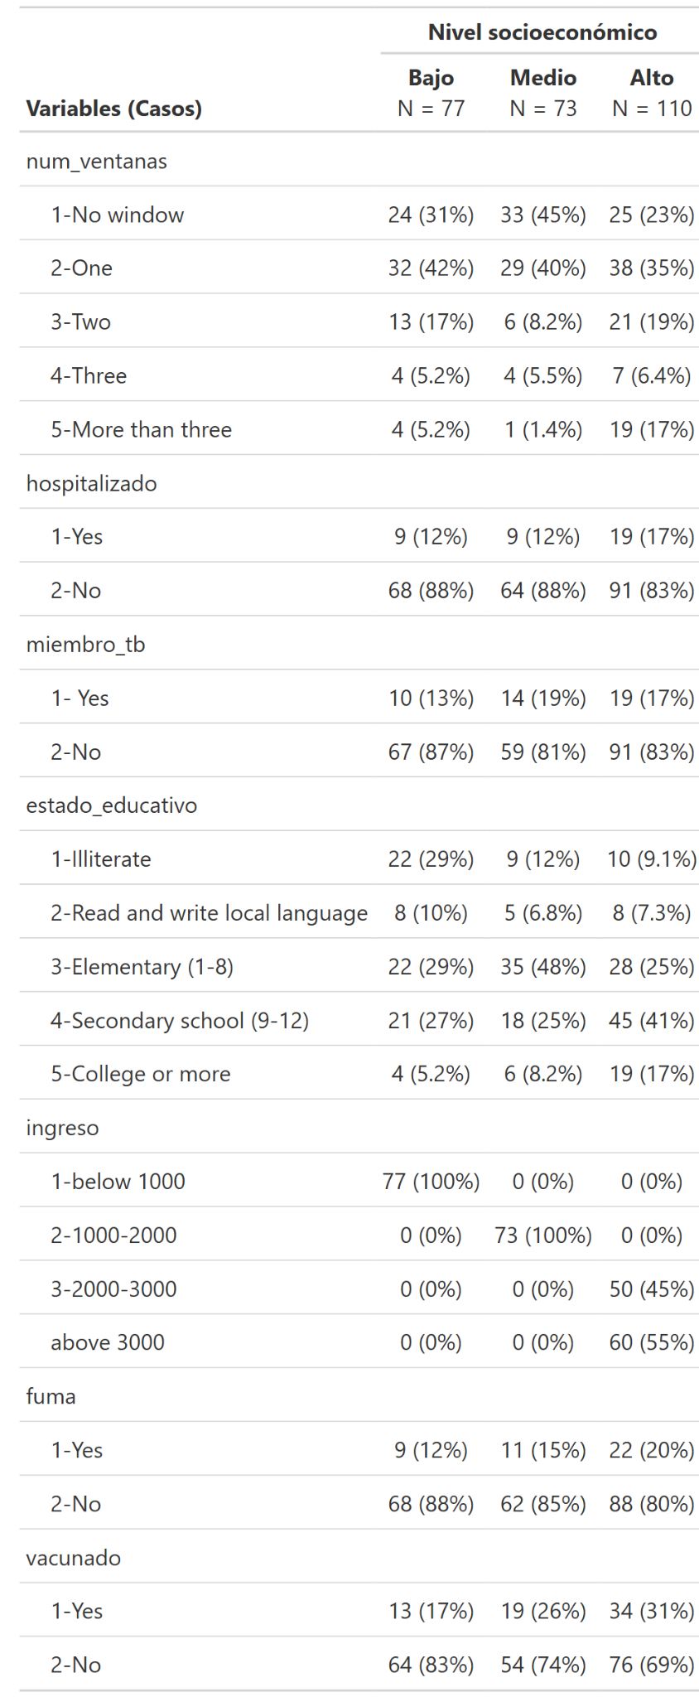
Tabla 1. Distribución de características socioeconómicas y de salud en casos de tuberculosis, clasificados por nivel socioeconómico.

La figura 2 muestra la distribución de diversas características en los controles del estudio, segmentados por nivel socioeconómico: bajo, medio y alto. Se observa que, en el nivel socioeconómico bajo, el 48% de los controles reside en hogares con solo una ventana, destacando condiciones de ventilación inadecuadas. A medida que aumenta el nivel socioeconómico, se incrementa la cantidad de ventanas por vivienda, mejorando potencialmente la calidad del aire interior.
En cuanto a la hospitalización, los datos indican que un pequeño porcentaje de los controles en cada nivel socioeconómico ha sido hospitalizado recientemente, siendo un 7.5% en el nivel bajo y un 8.7% en el alto. Esto sugiere que las condiciones graves de salud que requieren hospitalización no son comunes entre los controles, independientemente del nivel socioeconómico.
La presencia de un miembro familiar con TB también se mantiene baja en todos los niveles, con un máximo de 19% en el nivel medio. Respecto al nivel educativo, se observa una clara diferencia entre los niveles socioeconómicos. Mientras que en el nivel bajo, un 25% de los controles son analfabetos, esta cifra disminuye dramáticamente en el nivel alto a solo un 2%.

En relación con el ingreso, todos los controles en el nivel bajo ganan menos de 1000, mientras que aquellos en el nivel alto superan los 3000, ilustrando una disparidad económica que podría traducirse en diferencias en el acceso a recursos de salud y en las condiciones de vida generales.
Finalmente, los hábitos de fumar y las tasas de vacunación también muestran variaciones según el nivel socioeconómico. La prevalencia del tabaquismo es relativamente baja en todos los niveles, pero la proporción de controles vacunados aumenta significativamente con el nivel socioeconómico, desde un 35% en el nivel bajo hasta un 54% en el alto.

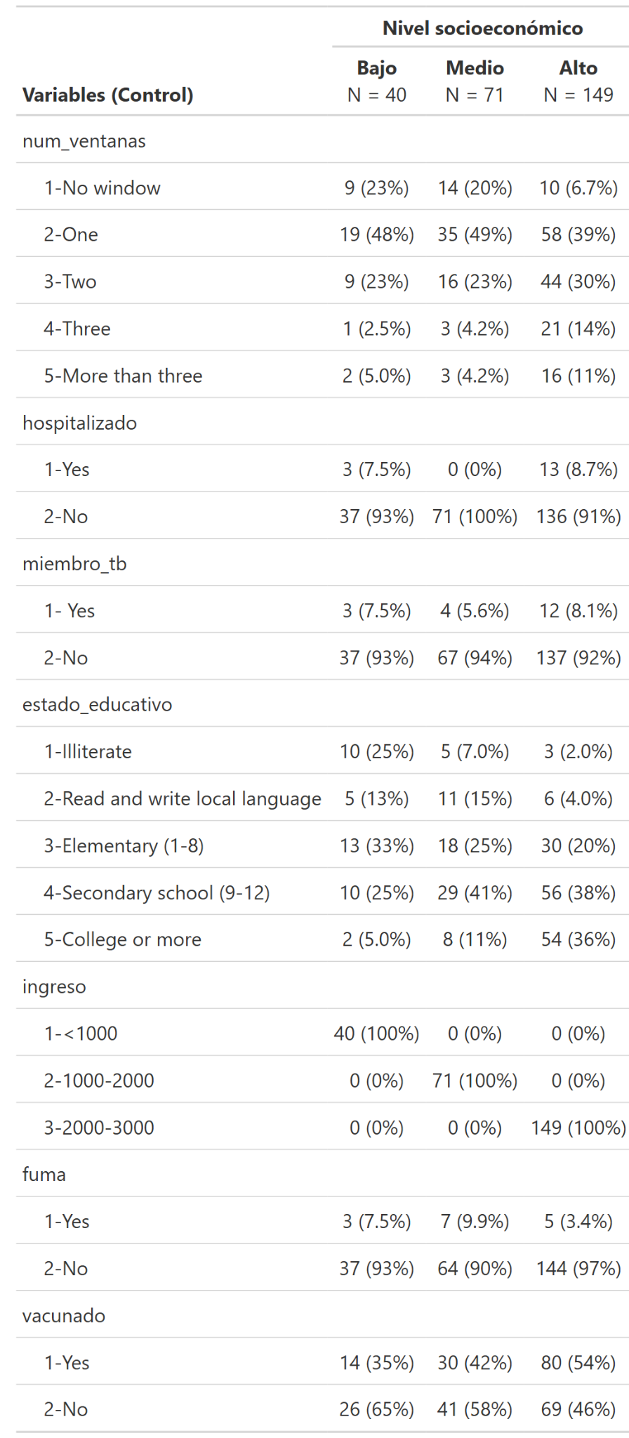

Tabla 2. Distribución de variables socioeconómicas y de salud en controles

- Análisis de Características Socioeconómicas y de Salud
La gráfica de la figura 3 ilustra la distribución del nivel socioeconómico en relación con diversas variables de salud y estilo de vida en el grupo control del estudio sobre tuberculosis. Cada panel muestra la proporción de individuos divididos en niveles socioeconómicos bajo, medio y alto para diferentes categorías como admisión a hospital, hábito de fumar, número de ventanas en la residencia, nivel educativo, presencia de miembros familiares con tuberculosis y estado de vacunación.

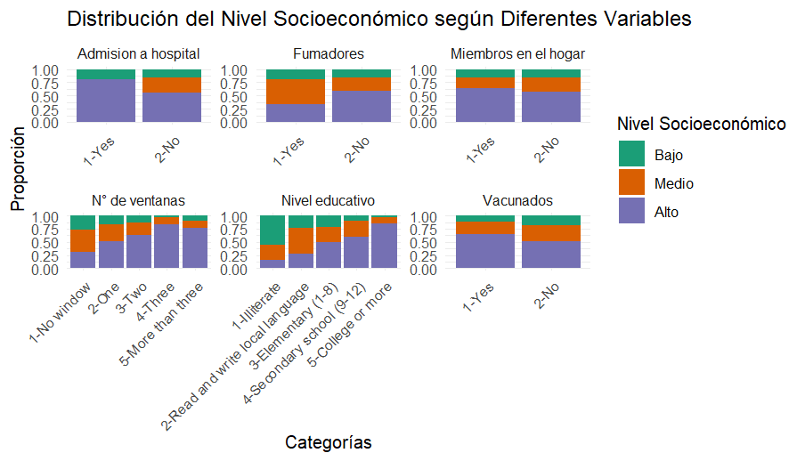
Fig 1. Distribución del nivel socioeconómico según diversas variables de salud y estilo de vida en el grupo control

La gráfica de la figura 4 muestra cómo varían diferentes aspectos de la vida y salud entre los casos de tuberculosis, según el nivel socioeconómico: bajo, medio y alto. Este análisis visual es clave para comprender las interrelaciones entre las condiciones socioeconómicas y diversos factores que pueden afectar a las personas diagnosticadas con esta enfermedad.

En las categorías de admisión hospitalaria y fumadores, la mayoría de los casos en todos los niveles socioeconómicos no requirieron hospitalización, lo que podría sugerir un manejo efectivo de la tuberculosis fuera del hospital o una detección temprana de la enfermedad. No obstante, hay un ligero aumento en las tasas de hospitalización en el nivel socioeconómico alto. En relación con el tabaquismo, se observa que una mayor proporción de los casos en los niveles socioeconómicos más altos son fumadores, lo que es relevante dado que fumar puede agravar los síntomas de la tuberculosis y complicar su tratamiento.

El número de ventanas en los hogares, que sirve como un indicador de ventilación adecuada, aumenta con el nivel socioeconómico. Este patrón indica que los entornos de vida en los niveles socioeconómicos más altos podrían contribuir a un mejor control de la transmisión de la tuberculosis, gracias a una mejor ventilación.
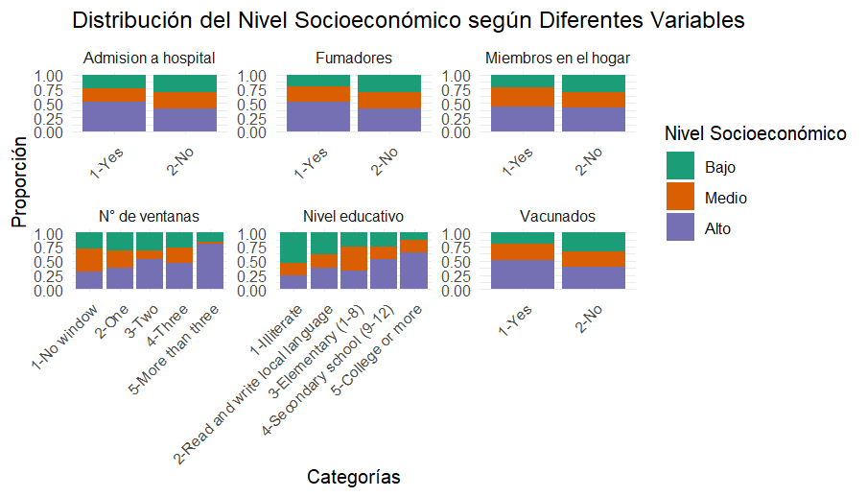
Fig 2. Distribución del nivel socioeconómico según diversas variables de salud y estilo de vida en el grupo de casos

- Análisis epidemiológico.-
En este análisis se utilizó regresión logística binaria para evaluar la asociación entre diversas variables y el riesgo de tuberculosis (TB). Se generaron tablas individuales para cada variable independiente (Número de Ventanas, Contacto con TB, Hábito de Fumar, Vacunación con BCG, Historial de Hospitalización, Educación, Estatus socioeconómico) con el fin de analizar su impacto de manera específica. Para cada variable se estimó el Odds Ratio Crudo (OER), junto con su Intervalo de Confianza al 95% (IC 95%) y su valor p (P-Value). La interpretación se basó en si las variables actuaban como factores de riesgo (OER > 1) o factores protectores (OER < 1) y si la asociación era estadísticamente significativa (p < 0.05).

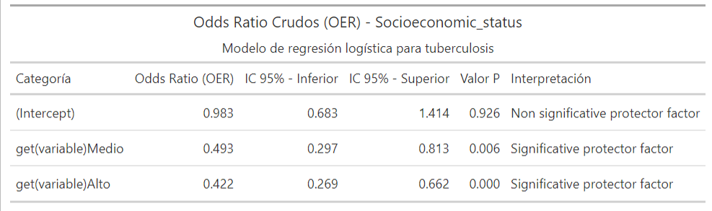
Tabla 3. Modelo de regresión logística para tuberculosis para la categoría de estatus socioeconómico

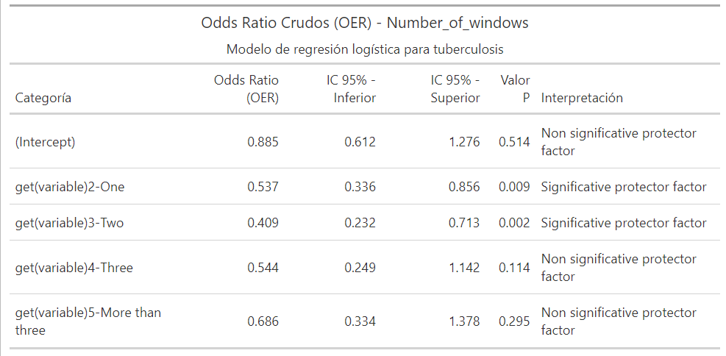
Tabla 4. Modelo de regresión logística para tuberculosis para la categoría de número de ventanas

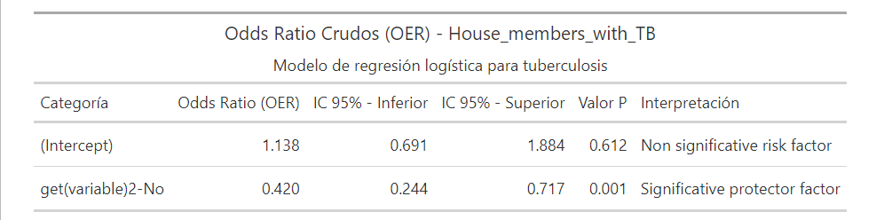
Tabla 5. Modelo de regresión logística para tuberculosis para la categoría de miembros del hogar con tuberculosis

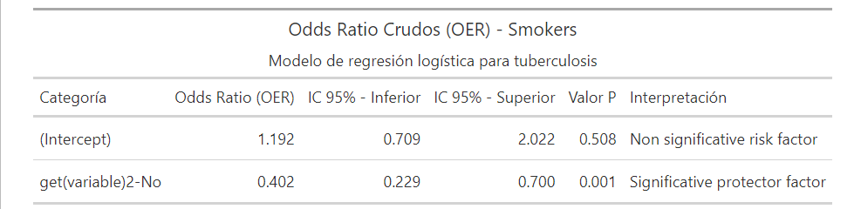
Tabla 6. Modelo de regresión logística para tuberculosis para la categoría de fumadores

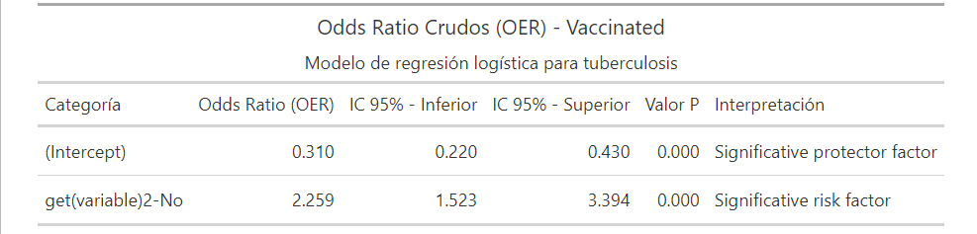
Tabla 7. Modelo de regresión logística para tuberculosis para la categoría de vacunados con BCG

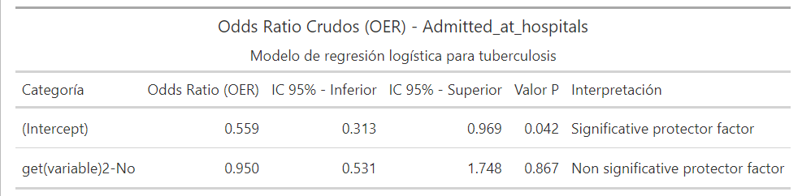
Tabla 8. Modelo de regresión logística para tuberculosis para la categoría de admitidos al hospital

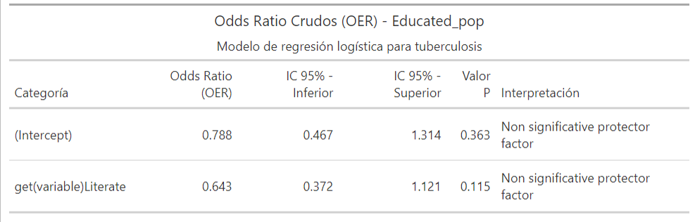
Tabla 9. Modelo de regresión logística para tuberculosis para la categoría de educación

Los resultados (Tabla 3-9) muestran que el contacto con pacientes con TB es un factor de riesgo altamente significativo, mientras que la vacunación con BCG actúa como el factor protector con más significancia. El número de ventanas, el hábito de fumar, el historial de hospitalización, estatus socioeconómico y educación no mostraron asociaciones estadísticamente tan significativas como las mencionadas anteriormente, aunque en algunos casos los OER sugieren tendencias que podrían explorarse con una muestra mayor.
La Tabla 10 presenta los resultados específicos de la asociación entre la vacunación con BCG y el riesgo de tuberculosis. Se encontró un Odds Ratio (OR) de 0.57 (IC 95%: 0.37 , 0.87), lo que indica que las personas vacunadas con BCG tienen 0.57 veces menos probabilidades de desarrollar TB en comparación con las no vacunadas.
Además, se estimó la fracción atribuible en los expuestos (-76.18%; IC 95%: -177.76 , -13.15), lo que sugiere que, en el grupo de individuos vacunados con BCG, el 76.18% de los casos protegidos contra TB podrían estar relacionados con la exposición a esta variable. A nivel poblacional, la fracción atribuible se calculó en -19.59% (IC 95%: -35.7, -5.39), lo que implica que la exposición a la vacuna reduce la incidencia de TB en la población total.
Las pruebas de significancia estadística refuerzan la validez de esta asociación. La prueba de Chi-cuadrado no corregida arrojó un resultado de χ² = 6.899 con un valor p de 0.009, indicando una asociación estadísticamente significativa entre la vacunación y protección contra el desarrollo de TB. Asimismo, la prueba exacta de Fisher, que es particularmente útil en estudios con tamaños de muestra relativamente pequeños, obtuvo un valor p de 0.010, confirmando la presencia de una relación no atribuible al azar. Finalmente, la prueba de Chi-cuadrado de Pearson con corrección de Yates dio un resultado de X² = 6.3648, df = 1, p = 0.01164, lo que refuerza la solidez estadística del hallazgo.
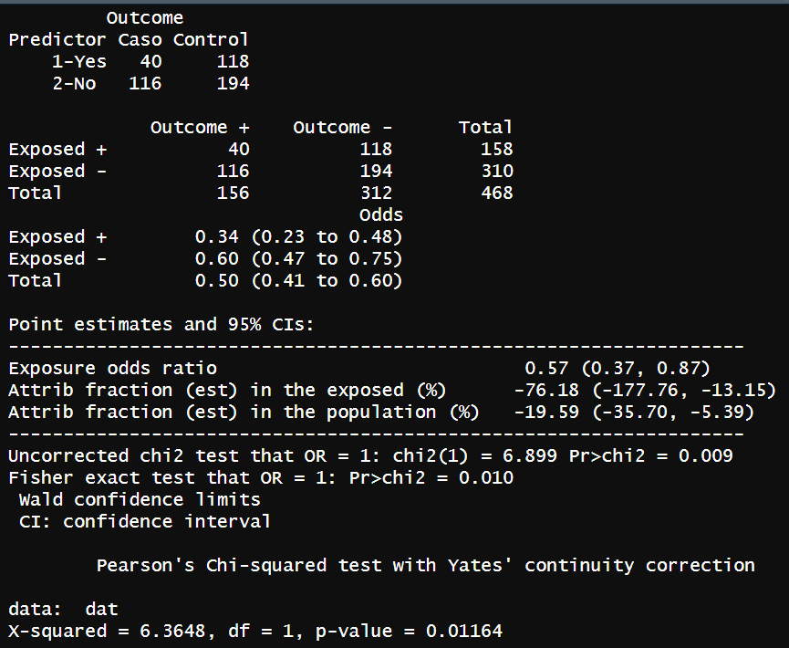
Tabla 10. Modelo de regresión logística para tuberculosis ajustada para vacunados con casos y controles exactamente emparejados con las categorías de vacunados, miembros de la casa con tuberculosis, fumadores y estatus socioeconómico

La Figura 3 muestra la distribución de casos y controles de tuberculosis según la vacunación con BCG. Se observa que, dentro del grupo de vacunados, hay una proporción considerable de casos de tuberculosis, lo que es consistente con la Odds Ratio (OR = 0.57) reportada en la Tabla 10. Esto sugiere que la vacunación con BCG garantiza protección contra la TB en esta muestra. Sin embargo, estos resultados pueden estar influenciados por factores de confusión, como la exposición ambiental, la duración de la inmunidad y el acceso a servicios de salud.
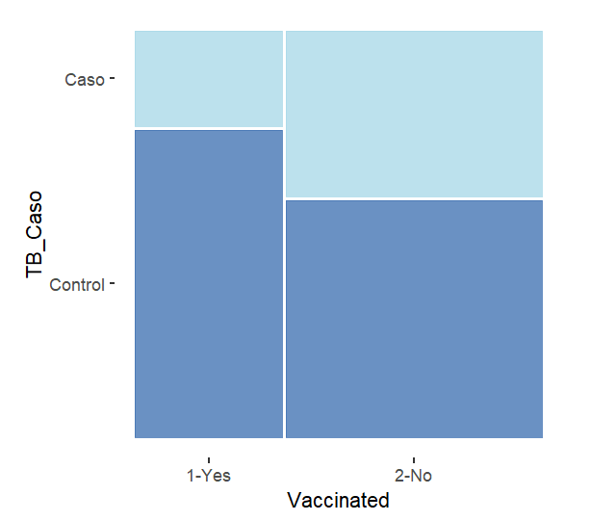
Fig 3. Distribución de casos y controles de tuberculosis frente a la categoría de vacunados

- Conclusiones.-
- El análisis exploratorio de datos permitió identificar la relación de patrones clave con factores de riesgo asociados a la tuberculosis en Addis Abeba. Además, se visualizó que el nivel socioeconómico tiene un indicio inicial sobre la predisposición a la enfermedad, debido a que los hogares con bajos recursos económicos cuentan con peor ventilación en sus hogares y acceso limitado a los servicios de salud. Incluso, se determinó la relación de que las personas con altos recursos económicos tienden a presentar un mejor nivel educativo, lo que les hace ser más conscientes de los riesgos de las tuberculosis y están más dispuestos a tomar medidas de prevención como la vacunación. Dentro de las dificultades que se tuvieron en el proceso, fue el uso de ciertas funciones como pivot_longer(), ya que no se tenía tanta destreza sobre este para la realización de gráficos con variables categóricas. También, se encontró dificultoso el lidiar con ciertas advertencias como “NAs introducidos por coerción”, la cual, aunque no afecta el resultado del código, resultó fastidiosa de tratar.
- El análisis epidemiológico permitió determinar la significancia de las variables consideradas inicialmente en el análisis exploratorio. Asimismo, se concluyó que el estatus socioeconómico no resultó ser tan determinante para la predisposición a la tuberculosis como inicialmente se sospechaba. En cambio, las variables de vacunación con BCG y miembros del hogar con tuberculosis resultaron en ser el factor protector y factor de riesgo más significativos, respectivamente. Incluso, se determinó que la vacunación fue capaz de reducir la incidencia de tuberculosis en la población analizada con una fracción de atribución estimada de -19.59%.

Bibliografía.-

- Shimeles, E., Enquselassie, F., Aseffa, A., Tilahun, M., Mekonen, A., Wondimagegn, G., & Hailu, T. (2019). Risk factors for tuberculosis: A case–control study in Addis Ababa, Ethiopia. PloS One, 14(4), e0214235. https://doi.org/10.1371/journal.pone.0214235

Tabla de contribuciones.-

Integrantes | Contribución
Alcántara Ríos, César Rafael | 100%
Beteta Cabrera, Luis Daniel | 100%
Cáceres Cárdenas, Guillermo Ernesto | 100%
Ponce Bohórquez, Ariana Fernanda | 100%
Ríos Vasquez, Yando | 100%

